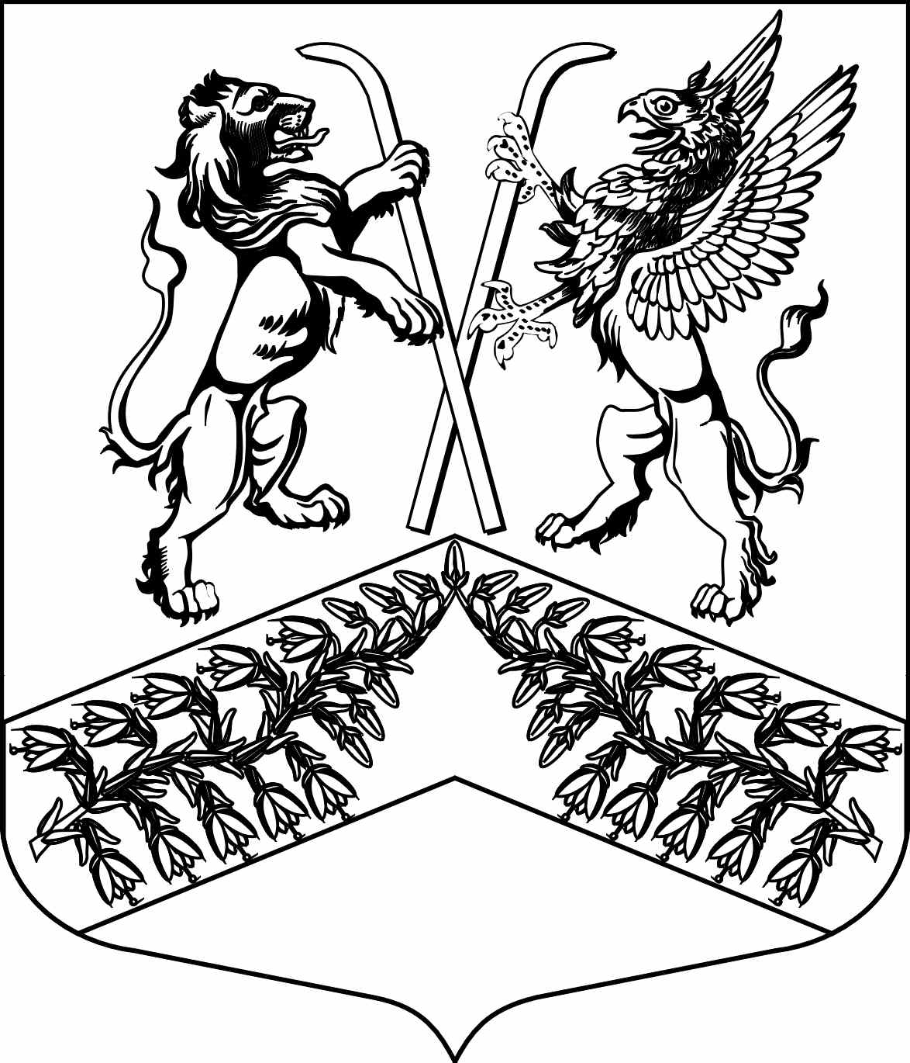
С О В Е Т Д Е П У Т А Т О В
муниципального образования
«Юкковское сельское поселение»
Всеволожского муниципального района Ленинградской области

Р Е Ш Е Н И Е

____13.02.2014_____ № ___01___
^{дер. Юкки}
Об утверждении схемы одномандатных избирательных округов муниципального образования «Юкковское сельское поселение» Всеволожского муниципального района Ленинградской области

Рассмотрев представленную схему одномандатных избирательных округов по выборам депутатов Совета депутатов муниципального образования «Юкковское сельское поселение» Всеволожского муниципального района Ленинградской области Избирательной комиссий муниципального образования «Юкковское сельское поселение», утвержденную Решением ИКМО «Юкковское сельское поселение» от 26.11.2013 № 06 «Об определении схемы одномандатных избирательных округов муниципального образования «Юкковское сельское поселение» Всеволожского муниципального района Ленинградской области», во исполнение части 5 статьи 4 Федерального закона от 02 октября 2012 года № 157-ФЗ «О внесении изменений в Федеральный закон «О политических партиях» и Федеральный закон «Об основных гарантиях избирательных прав и права на участие в референдуме граждан Российской Федерации»; в соответствии с пунктами 2, 4 статьи 18 Федерального закона от 12 июня 2002 года № 67-ФЗ «Об основных гарантиях избирательных прав и права на участие в референдуме граждан Российской Федерации», частью 5 статьи 9 областного закона от 15 марта 2012 года № 20-оз «О муниципальных выборах в Ленинградской области», пунктом 1 статьи 20 Устава муниципального образования «Юкковское сельское поселение» Всеволожского муниципального района Ленинградской области, Совет депутатов муниципального образования «Юкковское сельское поселение» Всеволожского муниципального района Ленинградской области р е ш и л:

1. Утвердить схему одномандатных избирательных округов по выборам депутатов Совета депутатов муниципального образования «Юкковское сельское поселение» Всеволожского муниципального района Ленинградской области (Приложение 1).
2. Утвердить графическое изображение одномандатных избирательных округов по выборам депутатов Совета депутатов муниципального образования «Юкковское сельское поселение» Всеволожского муниципального района Ленинградской области (Приложение 2).
3. Настоящее Решение подлежит опубликованию.

Глава муниципального образования _______________ И.В. Петров

Приложение 1
Утверждено
Решением Совета депутатов
муниципального образования
«Юкковское сельское поселение»
от ____13.02.2014____ № ___01___

СХЕМА
одномандатных избирательных округов по выборам депутатов
Совета депутатов муниципального образования «Юкковское сельское поселение» Всеволожского муниципального района Ленинградской области

1. Юкковский одномандатный избирательный округ №1.

В границах части деревни Юкки: ул. Горная; Горный пер.; ул. Долинный тупик; ул. Кольцевая; ул. Новоселов; ул. Пионерская, дома №№ 2, 4, 6, 12, 12А, 14; ул. Подгорная; ул. Политехническая; ул. Полянная; ул. Радищева; ул. Садовая; Северный пер.; ул. Совхозная, дома №№ 4, 5А, 6, 6Б, 9, 9А, 12, 13, 14, 15; ул. Сосновая; ул. Строителей; ул. Усадебная, ул. Яблоневая.
С северной и восточной стороны по границе населенного пункта Юкки, до пересечения с южным берегом Тохколодского озера, далее на запад по ул. Озерной дер. Юкки до пересечения с ул. Сосновой дер. Юкки, далее на юго-восток по ул. Сосновой дер. Юкки до пересечения с Ленинградский шоссе, далее на северо-запад по ул. Пионерской дер. Юкки, исключая ул. Лесную дер. Юкки, далее на северо-запад по северо-восточной стороне ул. Совхозной дер. Юкки до границы населенного пункта дер. Юкки

Число избирателей – 181 человек.

2. Юкковский одномандатный избирательный округ №2.

В границах части деревни Юкки: ул. Верхняя; ул. Зеленая; Ленинградское шоссе, дома №№ 28-142; ул. Озерная; ул. Песчаная; ул. Полевая; ул. Советская, дома №№ 3, 9, 10, 11, 11а, 20, 22; Тихий пер; ул. Школьная, дома №№ 5, 9, 9А, 17, 17а, 19, 21, 23; ул. Южная; ул. Юкковский проспект.
С северной стороны по границе населенного пункта дер. Юкки, с восточной и южной стороны по границе МО «Бугровское сельское поселение», далее на север по восточным границам земельных участков с нечетными номерами по Еловой аллеи, далее северо-восток по улице Южной до пересечения с ул. Советской, далее на север по ул. Советской до пересечения с Ленинградским шоссе, далее на восток по Ленинградскому шоссе, далее на северо-восток по ул. Сосновой дер. Юкки до перекрестка с ул. Озерной дер. Юкки, далее по улице Озерной дер. Юкки, далее южному берегу Тохколодского озера до пересечения с границей населенного пункта дер. Юкки.

Число избирателей – 185 человек

3. Юкковский одномандатный избирательный округ №3.

В границах части деревни Юкки: Березовая аллея; Встречный пер.; Еловая аллея; Ленинградское шоссе, дома нечетная сторона, дома №№ 1-11, 25, 27; четная сторона, дома №№ 2 – 20; Новый пер.; ул. Парголовская; ул. Проезжая; ул. Советская, дома №№ 4, 6, 8, 8А; ул. Школьная, дома №№ 6, 8, 14, 18, 20, 24, 27, 28, 28А, 29, 33, 37А, 39, 41, 43, 45, 57, 63, 65, 67.
С северной стороны по северным границам участков по нечестной стороне Ленинградского шоссе дер. Юкки от дома №1 до дома №27, исключая дома №15-№23 по Ленинградскому шоссе дер. Юкки, далее поворачивает на юг по ул. Советской, до перекрестка с улицей Южной деревни Юкки, далее поворачивает на юго-запад по улице Южной дер. Юкки, за исключение д. № 6/10 по ул. Южной деревни Юкки, далее на юг по восточным границам земельных участков с нечетными номерами по Еловой аллеи до границ МО «Юкковское сельское поселение», далее по границе МО «Бугровское сельское поселение», границе города Санкт-Петербурга.

Число избирателей – 183 человек.

4. Юкковский одномандатный избирательный округ № 4

В границах: деревни Дранишники. Части деревни Юкки: Ленинградское шоссе – нечетная сторона, дома №№ 15-23; ул. Лесная; ул. Парковая; ул. Пионерская, дома №№ 3, 9, 18, 19, 20 - 42; ул. Совхозная, дома №№ 1, 7, 20-41.
С северной стороны по северной границе Морозовского военного лесничества, далее по северной границе ДНП «Дранишники», по северной границе населенного пункта Дранишники, далее на северо-восток по автомобильной дороге «Осиновая роща - Магистральная» до пересечения с границей населенного пункта дер. Лупполово, далее на восток по части южной границы деревни Лупполово, далее по границе населенного пункта дер. Лупполово до пересечения с автомобильной дорогой «Осиновая роща – Магистральная», далее на северо-восток по автомобильной дороге «Осиновая роща – Магистральная» до границ МО «Юкковское сельское поселение», далее по границе с МО «Агалатовское сельское поселение», с МО «Бугровское сельское поселение», до пересечения с границей населенного пункта Юкки, далее по северной и части западной границы населенного пункта дер Юкки до северной части ул. Совхозной, далее на юго-восток по северо-восточной сторонней ул. Совхозной до перекрестка с ул. Пионерской, далее поворачивает на восток включает ул. Лесную деревни Юкки, далее следует на юго-восток по ул. Пионерской, поворачивает на запад по южным границам участков по ул. Парковой, включаю Ленинградское шоссе д.№№15-23, далее по южным границам участков по ул. Пионерской дер. Юкки, далее по границе города Санкт-Петербург, по границе МО «Сертоловское городское поселение».

Число избирателей - 184 человек

5. Юкковский одномандатный избирательный округ №5

В границах части деревни Лупполово: дом 7; ул. Деревенская, Луговой пер., микрорайон «Северо-Западный», Приозерское шоссе д. №№1, 1А, 5,7.
С северной стороны начинается от пересечения внутриквартального проезда между домами д.№7 и д. №6 и границей населенного пункта дер. Лупполово, далее идет на восток огибает границы дома №7 с восточной стороны, далее с юго-западной стороны границы земельного участка детского сада, далее на восток по внутриквартальному проезду по пересечения с улицей Деревенской дер. Лупполово, далее идет на восток между земельными участками до северной границы земельного участка по адресу: дер. Лупполово, Приозерское шоссе, уч. №7, далее поворачивает на юг вдоль Приозерского шоссе, включая дома от №7 до №1 нечетной стороны Приозерского шоссе дер. Лупполово, до южной точки границы населенного пункта дер. Лупполово, далее поворачивает на север идет по ул. Садоводческой, огибая ее с западной стороны до пересечения ул. Садоводческой с границей населенного пункта дер. Лупполово, далее по границе населенного пункта дер. Лупполово.

Число избирателей – 201 человек.

6. Юкковский одномандатный избирательный округ №6

В границах части деревни Лупполово: дом 1; дом 6.
Западная граница начинается от пересечения внутриквартального проезда между домами №7 и №6 и границей населенного пункта дер. Лупполово, далее идет на север и совпадает с границей населенного пункта дер. Лупполово, далее поворачивает на восток по внутриквартальному проезду между домами №1 и №4 дер. Лупполово, далее поворачивает на юг, огибаю д. 1 с восточной стороны и следует по юг до пересечения с внутриквартальным проездом между домами №6 и №7и поворачивает на запад до пересечения с границей населенного пункта дер. Лупполово.

Число избирателей - 194 человека.

7. Юкковский одномандатный избирательный округ №7

В границах: деревень Медный завод, в том числе хутор Камушки, Сарженка; части деревни Лупполово: дом 4.
С южной стороны по границе МО «Сертоловское городское поселение», далее по границе по границе Санкт-Петербурга, с западной стороны по границе МО «Первомайское городское поселение», с северной стороны по границе МО «Агалатовское сельское поселение» до пересечения с автомобильной дорогой «Осиновая роща – Магистральная», далее на юг по автомобильной дороге «Осиновая роща – Магистральная» до границы населенного пункта дер. Лупполово, далее по северо-западной границе населенного пункта границы дер. Лупполово до примыкания ул. Зеленой к границе населенного пункта дер. Лупполово, далее поворачивает на восток, следует вдоль улице Зеленой, вдоль северной границы дома №4 дер. Лупполово, далее по внутриквартальному проезду между домами №5 и №4, огибает границы дома №4, следует на запад вдоль южной границы дома №4 дер Лупполово по внутриквартальному проезду между домами №1 и №4 до пересечения с границей населенного пункта дер. Лупполово, далее по западной, юго- западной, южной границе дер. Лупполово, до пересечения с границы населенного пункта дер. Лупполово с ул. Садоводческой, далее на юг вдоль ул. Садоводческой, огибая ул. Садоводческую с западной стороны до южной точки границы населенного пункта дер. Лупполово, далее на юго-запад по автомобильной дороге «Осиновая роща – Магистральная» до границ населенного пункта дер. Дранишники, исключая хутор «Максимовка» населенного пункта дер. Дранишники, далее по северной границе населенного пункта дер. Дранишники, далее по северной границе ДНП «Дранишники», далее по северной границе Морозовского военного лесничества.

Число избирателей – 210 человек.

8. Юкковский одномандатный избирательный округ №8

В границах части деревни Лупполово: дома №3, №9, б/н; ул. Зеленая; Приозерское шоссе дома №№4, 8, 10, 10Б, 12, 16А, 20, 22, 24, 27, 28А, 30, 35, 37, 41, 47, ул. Садоводческая.
С западной, северной и восточной стороны совпадает с границей населенного пункта дер. Лупполово до пересечения ул. Зеленой с поворотом на МТФ, далее идет на запад по ул. Зеленой дер. Лупполово до уч. №1 по ул. Совхозной, далее следует на юг по ул. Совхозной до пересечения с ул. Луговой, далее поворачивает на запад до пересечения с Приозерским шоссе, далее пересекает Приозерское шоссе и идет по внутриквартальному проезду огибая уч. №15 по Приозерскому шоссе и уч. №1 по ул. Зеленой с южной стороны, далее на запад вдоль границ дома №9 дер.Лупполово, включая его, затем поворачивает на север вдоль границ дома №3 дер. Лупполово, огибает его и поворачивает на юг, далее огибает с южной стороны границы дома № 5 дер. Лупполово, поворачивает на север проходит вдоль восточной стороны границ дома №5 дер. Лупполово, поворачивает на запад, проходит вдоль северной границы дома №4 дер. Лупполово до пересечения с границей населенного пункта дер. Лупполово.

Число избирателей – 207 человек.

9. Юкковский одномандатный избирательный округ №9

В границах части деревни Лупполово: дом №5.
С северной стороны проходит по южной границе Юкковского избирательного округа №7, далее по границе Юкковского избирательного округа №8, включая д. 5 дер. Лупполово.

Число избирателей – 198 человек.

10. Юкковский одномандатный избирательный округ №10

В границах части деревни Лупполово: дома №2, №8, ул. Луговая; ул. Полевая; Приозерское шоссе дома №№11, 11А, 13, 13А; ул. Совхозная; ул. Южная.
С северной стороны начинается от пересечения внутриквартального проезда между домами №1 и №2 дер. Лупполово далее поворачивает на юг, следует по внутриквартальному проезду между домами № 2 и №3, проходит вдоль западной границы дома №9 дер. Лупполово, огибает его с южной стороны и далее следует на восток, по внутриквартальному проезду вдоль южных границ уч.№1 по ул. Зеленой и уч.№15 по Приозерскому шоссе до пересечения с Приозерским шоссе, далее на восток по ул. Луговой до пересечения с ул. Совхозной, поворачивает на север до пересечения с ул. Зеленой до пересечения ул. Зеленой с поворотом на МТФ, далее поворачивает на юг и идет по границе населенного пункта дер. Лупполово до пересечения границы с Приозерским шоссе, далее следует на север по Приозерскому шоссе до уч. №7 по Приозерскому шоссе, затем поворачивает на восток и следует по северной границы этого участка между земельными участками до пересечения с ул. Деревенской дер. Лупполово, далее по внутриквартальному проезду на восток по южной границе земельного участка детского сада, огибает его и поворачивает на север, проходит по внутриквартальному вдоль границ домов №7, №6, вдоль западной стороны дома №8.

Число избирателей – 211 человек.

Приложение 2
Утверждено
Решением Совета депутатов
муниципального образования
«Юкковское сельское поселение»
от ____13.02.2014____ № ___01___
ГРАФИЧЕСКОЕ ИЗОБРАЖЕНИЕ
одномандатных избирательных округов по выборам депутатов Совета депутатов муниципального образования
«Юкковское сельское поселение» Всеволожского муниципального района Ленинградской области
